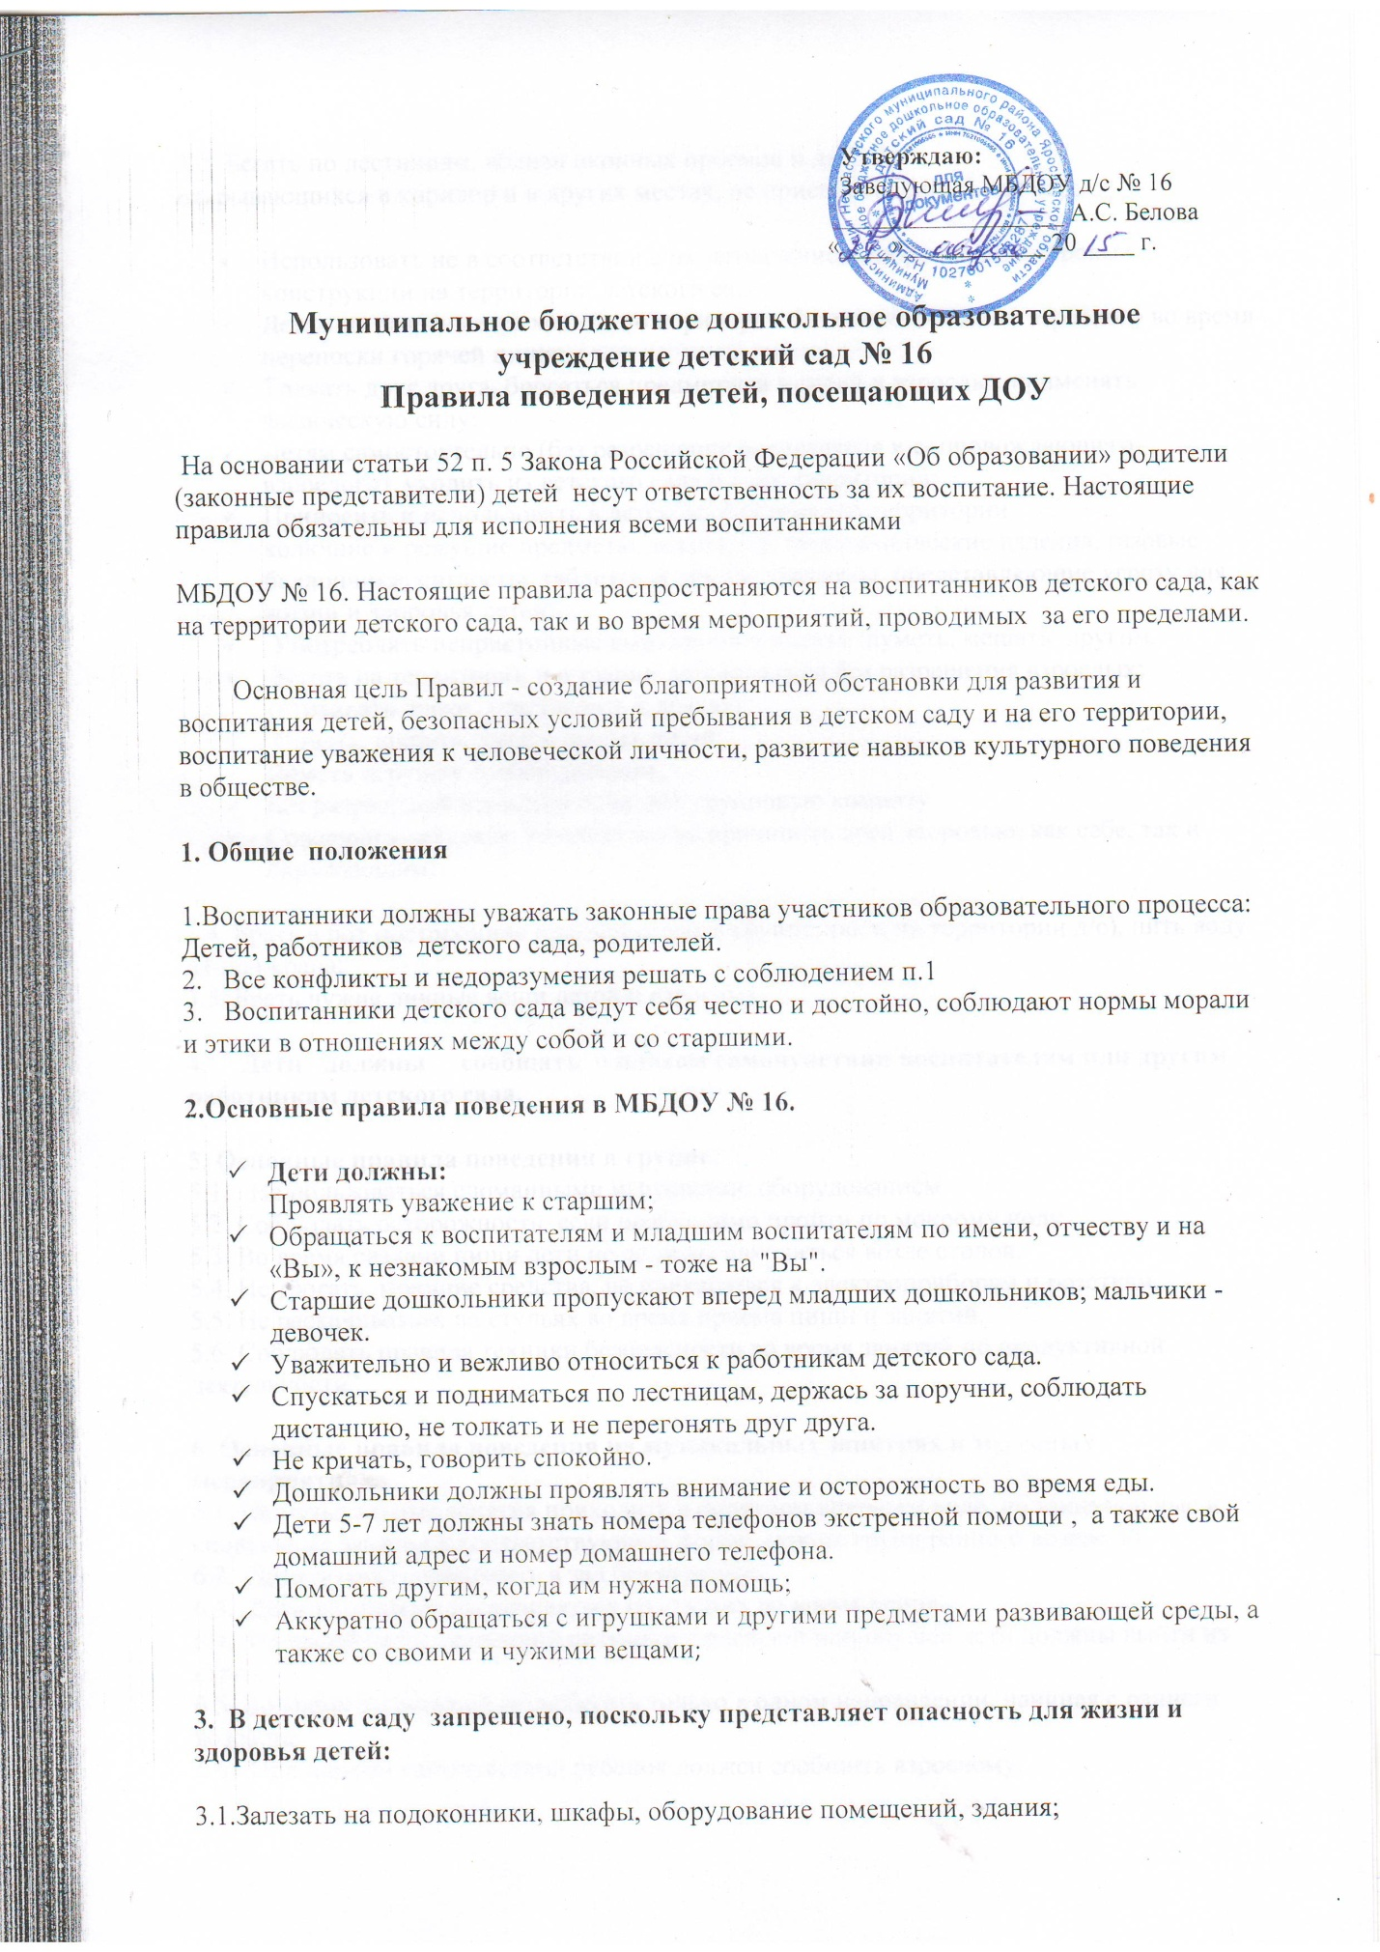
3.2. Бегать по лестницам, вблизи оконных проемов и дверей,
открывающихся в коридор и в других местах, не приспособленных для игр;
- Использовать не в соответствии с их назначением спортивные и игровые конструкции на территории детского сада;
- Детям не разрешается ходить по коридорам без сопровождения взрослого во время переноски горячей пищи;
- Толкать друг друга, бросаться предметами в детей и взрослых применять физическую силу;
- Детям самостоятельно (без разрешения воспитателя и сопровождающего взрослого) уходить из детского сада и с его территории;
- Приносить и использовать в детском саду и на его территории
колющие и режущие предметы, зажигалки, пиротехнические изделия, газовые
баллончики, сигареты, таблетки и другие предметы, представляющие угрозу для жизни и здоровья детей;
- Употреблять непристойные выражения и жесты, шуметь, мешать другим.
- Бегать на территории и в здании детского сада без разрешения взрослых; устраивать драки, участвовать в драках;
- Пинать, щипать, кусать других детей;
- Ломать игрушки и оборудование.
- Без разрешения взрослых покидать групповую комнату
- Совершать действия, которые могут причинить вред здоровью, как себе, так и окружающим;
3.4. Брать в рот посторонние предметы (как в группе, так и на территории д/с), пить воду из-под крана;
3.5. Брать чужие личные вещи детей и взрослых.
4. Дети должны сообщать о плохом самочувствии воспитателям или другим работникам детского сада.
5. Основные правила поведения в группе. 5.1. Не пользоваться сломанными игрушками, оборудованием 5.2. Соблюдать осторожность, если необходимо пройти по мокрому полу.
5.3. Во время раздачи пищи дети не должны находиться возле столов.
5.4. Не трогать, моющие средства, не прикасаться к электроприборам и розеткам.
5.5. Не раскачиваться на стульях во время приема пищи и занятий. 5.6. Соблюдать правила техники безопасности во время занятий по продуктивной деятельности.

6. Основные правила поведения на музыкальных занятиях и массовых мероприятиях. 6.1. На музыкальные занятия приходить в опрятном внешнем виде, на танцевальные и спортивные занятия в соответствующей форме (кроме групп раннего возраста).
6.2. Дети должны приходить в зал без игрушек.
6.3. Дети не должны раскачиваться на стульях во время пения.
6.4. Во время непредвиденной ситуации с одеждой или обувью дети должны выйти из строя.
6.5. Во время подвижной игры бегать только в одном направлении, начиная с раннего возраста.
6.6. При плохом самочувствии ребенок должен сообщить взрослому.
6.7. Для индивидуальных занятий дети приходят и уходят из зала только в сопровождении воспитателя, музыкального руководителя.
6.8. По окончании массовых мероприятий дети могут пользоваться обеими дверями зала, не создавая толчеи и паники.

7. Основные правила поведения на участке 7.1. Выходить на участок только в присутствии воспитателя или работника его заменяющего. 7.2. Не покидать своего участка без разрешения воспитателя.
7.3. Не подбирать инородные для участка предметы без ведома взрослого.
7.4. Запрещается лазать по ограждениям, деревьям, заборам, брать в руки, в рот грязные предметы, снег, сосульки бросать друг друга песком, землей, камешками.
7.5. Не вступать в беседу с незнакомыми людьми, не брать ничего у них из рук.
7.6. Запрещается трогать руками опасные и ядовитые растения, грибы, животных, пробовать их на вкус.
7.7. Не разрешается пользоваться неисправным оборудованием.

8. Заключительные положения
8.1. За нарушение настоящих Правил поведения воспитанников в детском саду, за грубые и неоднократные нарушения требований Правил несут ответственность родители ребенка, в отдельных случаях воспитатель группы.
8.2.Настоящие правила распространяются на все мероприятия, проводимые и за пределами детского сада.
8.3.Настоящие Правила доводятся до сведения всех воспитанников и родителей (законных представителей), помещаются в доступном месте для ознакомления.
Конец документа

